附件2

阿坝州消防救援支队

2024年招聘体格检查地点指引图

**地点：成都市郫都区人民医院（四川省成都市郫都区德源北路二段666号）**

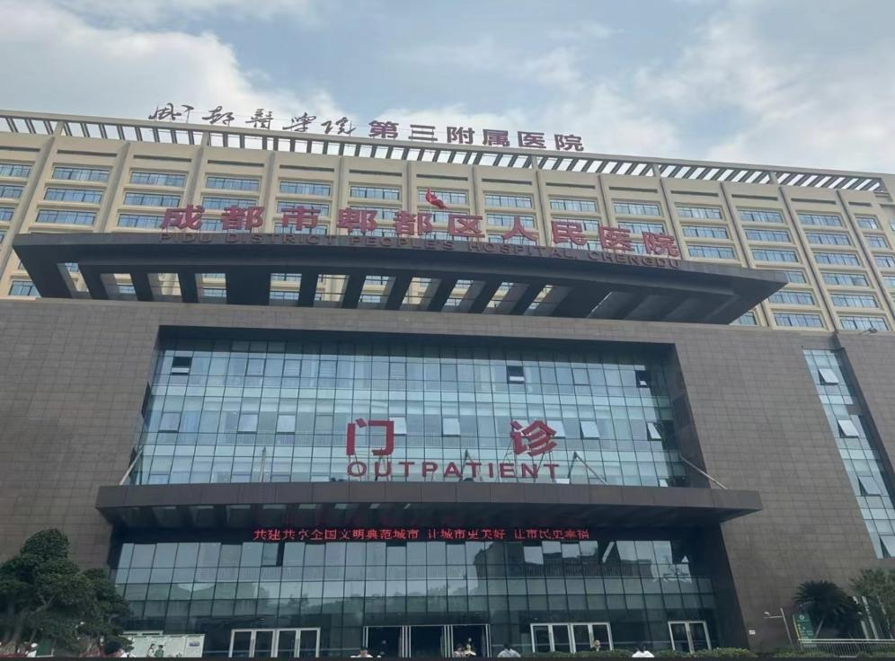

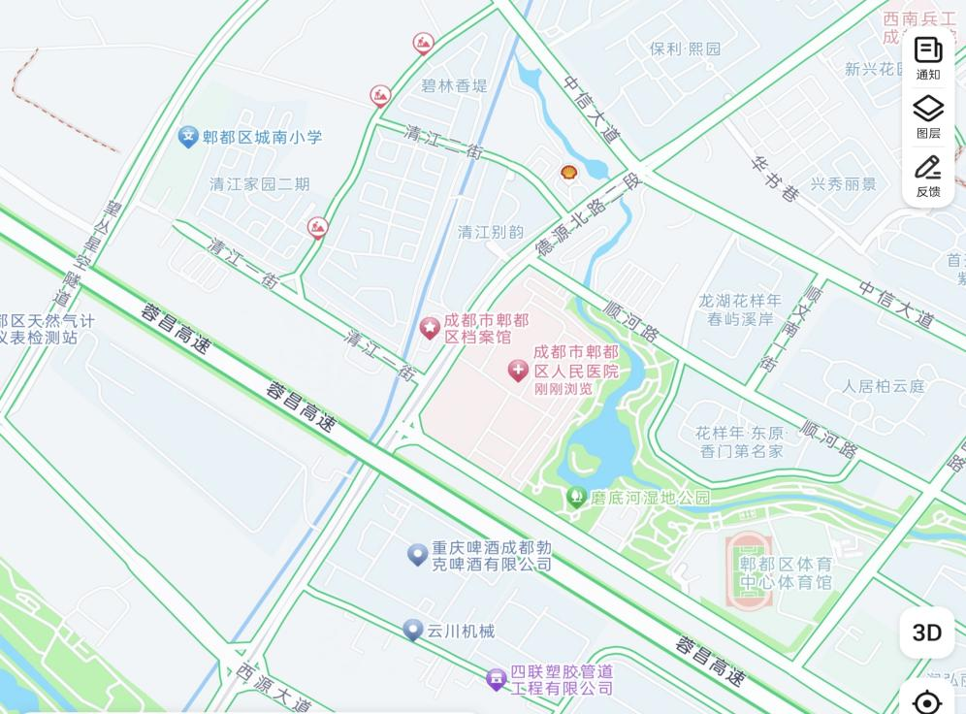

成都市郫都区人民医院